Logo  Comune di Paliano | Logo  Regione Lazio

Programma  Settant’anni dopo  La memoria della seconda guerra mondiale nel territorio della Regione Lazio  Direzione Regionale Cultura e Politiche Giovanili - Area Valorizzazione del Patrimonio Culturale | 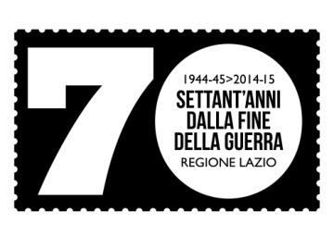

Conferenza inaugurale del progetto

70 anni dopo: nazifascismo, guerra e liberazione in Ciociaria.
La tragedia della memoria e la via della democrazia

Sala Conferenze della BCC
Piazza Marcantonio Colonna, Paliano (FR)
Venerdì, 27 marzo 2015
ore 9.00-14.00

Programma

09.00-10.00 Saluti
Domenico Alfieri Sindaco di Paliano
Valentina Adiutori Vicesindaco e Assessore alla Cultura del Comune di Paliano
Bernardo Donfrancesco Sindaco di Colfelice
Miriam Cipriani (*) Direzione Cultura e politiche giovanili, Regione Lazio

10.00-10.15 Canti e/o letture sulla Shoa degli alunni della Scuola di Paliano

10.15-11.00 Interventi
Guido Pescosolido Direttore del Dipartimento Storia, Culture, Religioni della Sapienza Università di Roma "Storia e memoria: un contributo formativo fondamentale"
Francesco Gui Docente di storia moderna, Sapienza Università di Roma "La rete Università per l’Europa. Verso l’Unione politica”
David Sassoli Vicepresidente del Parlamento Europeo "Il significato della politica dell’Unione Europea nel processo storico di integrazione"

11.00-11.15 Pausa caffè

11.15-13.00 Interventi

Roberto Salvatori Studioso di storia laziale"Guerra e resistenza nel Lazio meridionale"
Donatella Panzieri Istituto Romano per la Storia d'Italia dal Fascismo alla Resistenza (IRSIFAR) "Aspetti storici e storiografici sul tema della seconda guerra mondiale"
Gioacchino Giammaria Studioso di storia laziale "Interpretazioni della Resistenza nel Lazio Meridionale"
Elisiana Fratocchi Dottorato di Ricerca in Storia dell’Europa, Sapienza Università di Roma "Donne nella resistenza. La stampa partigiana"
Pino Nazio Giornalista RAI 3 "Documentari e filmati storici: un contributo alla memoria della guerra nel Lazio"
Aladino Lombardi Segretario generale, Associazione Nazionale Famiglie Italiane Martiri caduti per la libertà della patria (ANFIM) "Martiri del nazifascismo in Ciociaria"
Fabrizio Fabrizi Curatore del Progetto "Memoria e territorio"

13.00-14.00 Confronto con cittadini reduci e testimoni locali della guerra nello spirito della trasmissione della memoria storica tra generazioni
Proiezione di filmati originali sulla guerra nella Regione e presentazione di ricerche e materiali sulla memoria realizzati dagli studenti delle scuole delle province di Roma, Frosinone e Latina.

